หน่วยการเรียนรู้ที่ ๒ รักษ์ถิ่น รักษ์ไทย เทิดไท้องค์ราชัน
แผนการจัดการเรียนรู้ที่ ๑๐ เรื่อง ศาสนิกชนที่ดี
ส ๑๔๒______หน้าที่พลเมือง ๔ กลุ่มสาระการเรียนรู้สังคมศึกษา ศาสนา และวัฒนธรรม

ชั้นประถมศึกษาปีที่ ๔ เวลา ๑ ชั่วโมง


ผลการเรียนรู้

] เห็นความสำคัญและแสดงออกถึงความรักชาติ ยึดมั่นในศาสนา และเทิดทูนสถาบันพระมหากษัตริย์ (ข้อ ๔)
- ปฏิบัติตนเป็นผู้มีวินัยในตนเอง (ข้อ ๑๐)


สาระสำคัญ/ความคิดรวบยอด/หลักการ

ศาสนาทุกศาสนามุ่งสอนให้ทุกคนเป็นคนดี มีความรัก ความเมตตาต่อกัน ไม่ทำร้ายหรือเบียดเบียนกันและกัน เพื่อให้ทุกคนมีความสุขในชีวิต และอยู่ร่วมกันอย่างสงบสุข ทุกคนจึงควรปฏิบัติตนเป็น
ศาสนิกชนที่ดี ด้วยการศึกษาหลักธรรมคำสอนให้เข้าใจถูกต้อง นำไปปฏิบัติในการดำเนินชีวิต และปกป้องคุ้มครอง เผยแผ่ศาสนาให้มั่นคง


สาระการเรียนรู้

๑. การปฏิบัติตนเป็นศาสนิกชนที่ดี
๒. การมีวินัยในตนเองด้านความซื่อสัตย์สุจริต ขยันหมั่นเพียร อดทน ใฝ่หาความรู้
ตั้งใจปฏิบัติหน้าที่ และยอมรับผลที่เกิดจากการกระทำของตนเอง


สมรรถนะสำคัญของผู้เรียน
ฐาน

 ความสามารถในการคิด
- การคิดวิเคราะห์
- การคิดสังเคราะห์
- การคิดประเมินค่า
- การคิดอย่างมีวิจารณญาณ
- การคิดสร้างสรรค์
 ความสามารถในการใช้ทักษะชีวิต

คุณลักษณะอันพึงประสงค์และค่านิยม
ฐาน

คุณลักษณะอันพึงประสงค์ | ค่านิยมหลักของคนไทย
- รักชาติ ศาสน์ กษัตริย์    - ซื่อสัตย์สุจริต    - มีวินัย    - ใฝ่เรียนรู้  - อยู่อย่างพอเพียง  - มุ่งมั่นในการทำงาน  - รักความเป็นไทย  - มีจิตสาธารณะ | - มีความรักชาติ ศาสนา พระมหากษัตริย์    - ซื่อสัตย์ เสียสละ อดทน    - กตัญญูต่อพ่อแม่ ผู้ปกครอง ครูบาอาจารย์  - ใฝ่หาความรู้ หมั่นศึกษาเล่าเรียน ทั้งทางตรง  และทางอ้อม  - รักษาวัฒนธรรมประเพณีไทยอันงดงาม  - มีศีลธรรม รักษาความสัตย์ หวังดีต่อผู้อื่น    เผื่อแผ่และแบ่งปัน  - เข้าใจ เรียนรู้การเป็นประชาธิปไตย อันมีพระมหากษัตริย์ทรงเป็นประมุข ที่ถูกต้อง  - มีระเบียบวินัย เคารพกฎหมาย ผู้น้อยรู้จัก  การเคารพผู้ใหญ่  - มีสติรู้ตัว รู้คิด รู้ทำ รู้ปฏิบัติ ตามพระราชดำรัสของพระบาทสมเด็จพระเจ้าอยู่หัว  - รู้จักดำรงตนอยู่โดยใช้หลักปรัชญาของเศรษฐกิจพอเพียง  - มีความเข้มแข็งทั้งร่างกายและจิตใจ ไม่ยอมแพ้  ต่ออำนาจฝ่ายต่ำหรือกิเลส มีความละอาย  เกรงกลัวต่อบาปตามหลักของศาสนา  - คำนึงถึงผลประโยชน์ของส่วนรวมและของชาติมากกว่าผลประโยชน์ของตนเอง

ภาระงาน/ชิ้นงาน
ฐาน

- แผนภาพความคิดเรื่อง การปฏิบัติตนเป็นศาสนิกชนที่ดี

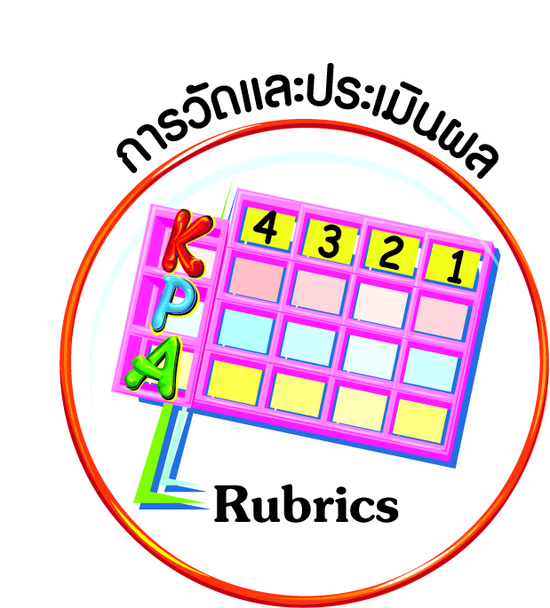
การวัดและประเมินผล
ฐาน

- แบบประเมินพฤติกรรมรายบุคคล
- การประเมินผลตามสภาพจริง (Rubrics)
- เกณฑ์การให้คะแนน (ระดับคะแนน-ระดับคุณภาพ)


การจัดกิจกรรมการเรียนรู้
ฐาน

๑. นักเรียนดูภาพศาสนพิธีของพระพุทธศาสนา ศาสนาอิสลาม ศาสนาคริสต์ และศาสนาอื่น ๆ
๒. ครูตั้งคำถามให้นักเรียนร่วมกันอภิปรายและตอบคำถาม เช่น
 บุคคลในภาพมีใครบ้าง
 บุคคลในภาพกำลังปฏิบัติตนเกี่ยวกับสิ่งใด
 นักเรียนมีความรู้สึกเช่นไร
๓. นักเรียนร่วมกันอภิปรายตอบคำถาม และให้เหตุผล ครูให้ข้อคิดเห็นและเสนอแนะเพิ่มเติม

๔. ให้นักเรียนทำแผนภาพความคิด โดยแบ่งกลุ่มศึกษาการปฏิบัติตนในการเป็นศาสนิกชนที่ดี ตามศาสนาที่ตนเองนับถือ
ตัวอย่างแผนภาพความคิด

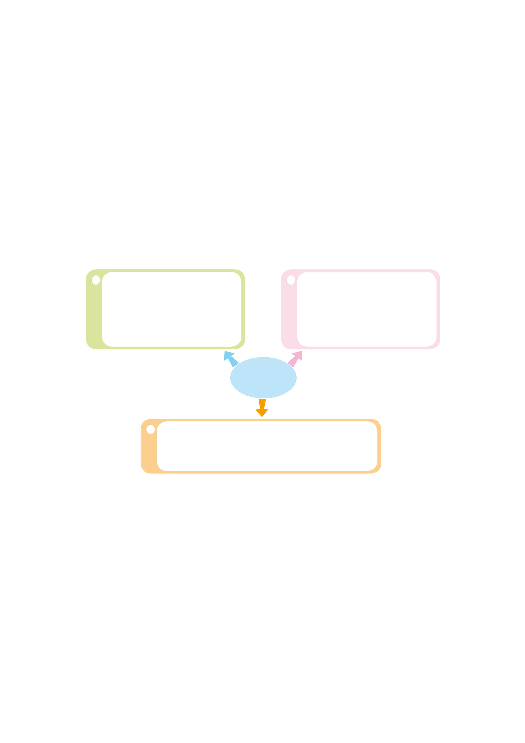
การปฏิบัติตนเป็นศาสนิกชนที่ดี

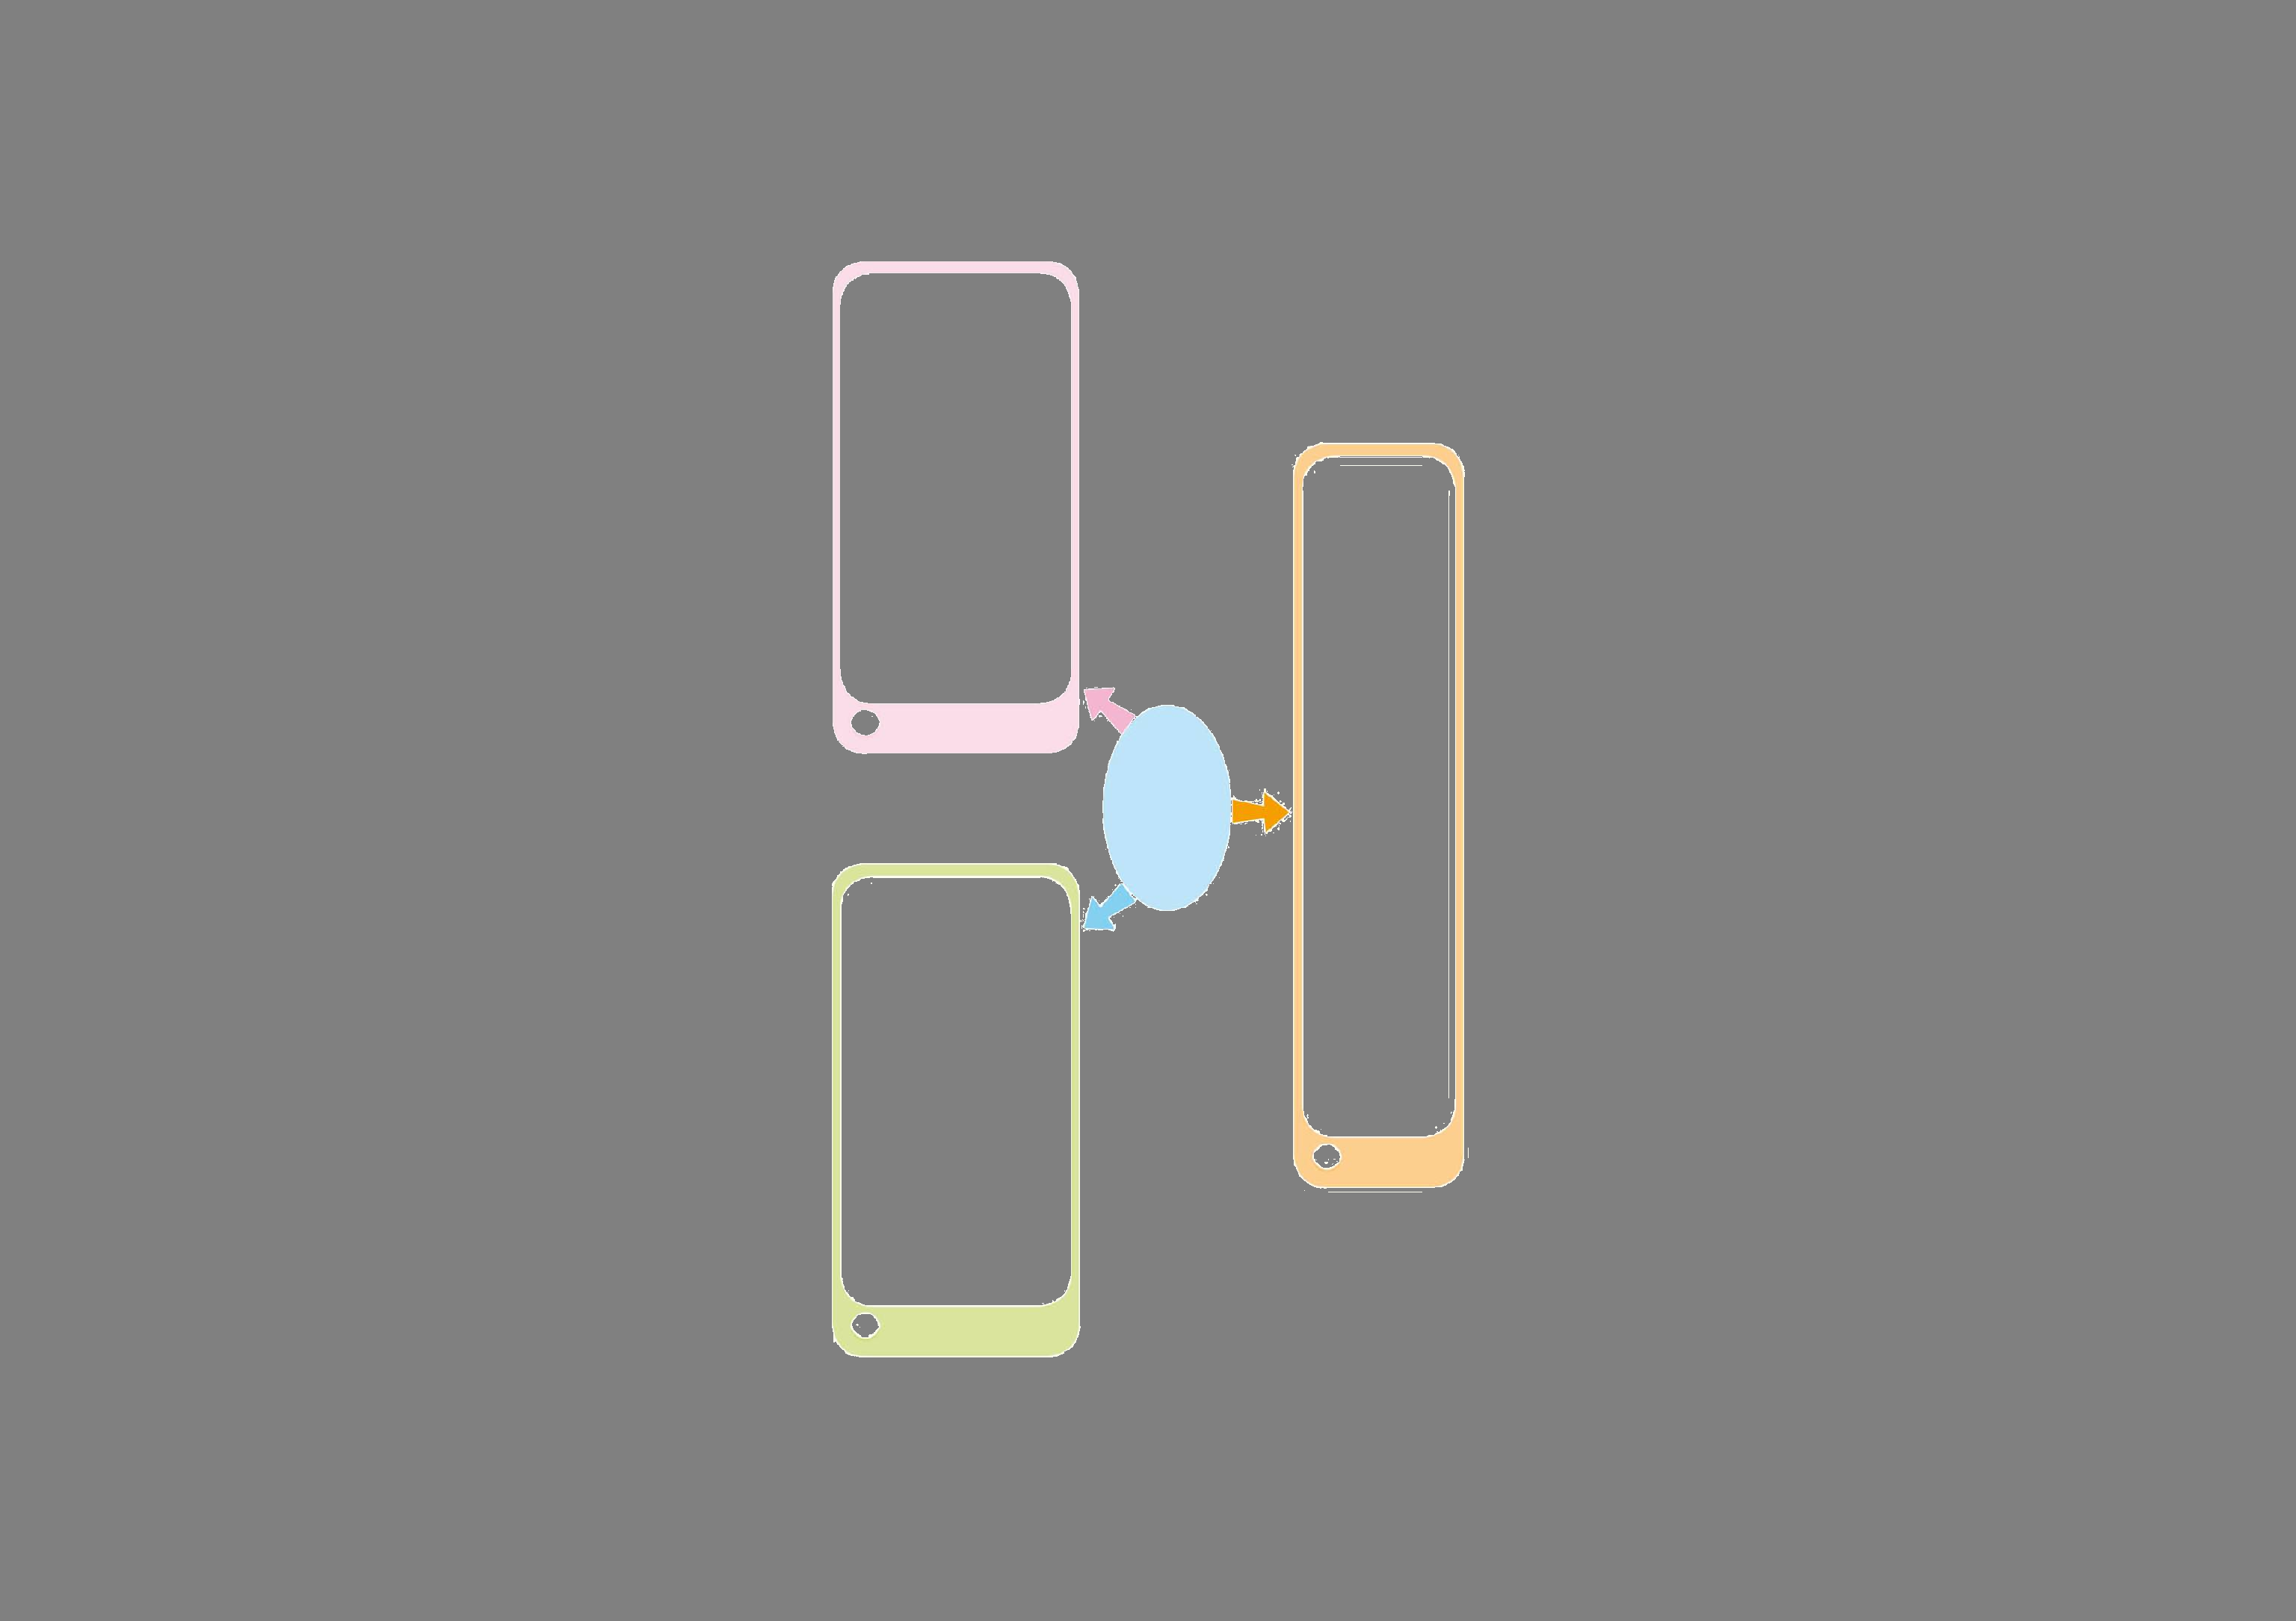

๕. นักเรียนส่งตัวแทนมานำเสนอหน้าชั้นเรียน ครู เพื่อน และตนเองประเมินผลร่วมกัน และเสนอข้อคิดเห็นเพิ่มเติมให้สมบูรณ์ยิ่งขึ้น
๖. นำแผนภาพความคิดติดเป็นผลงานที่ป้ายนิเทศประจำชั้นเรียน


การจัดบรรยากาศเชิงบวก
ฐาน

ให้นักเรียนมีโอกาสได้เห็นแบบอย่างที่ดี ได้เรียนรู้การประพฤติปฏิบัติที่ถูกต้องดีงาม ร่วมกันแสดงความคิด ความรู้สึก แลกเปลี่ยนประสบการณ์เพื่อขยายการเรียนรู้ สามารถศึกษาจากสื่อและแหล่งเรียนรู้ที่หลากหลาย ครูเป็นผู้แนะนำแนวทางที่ถูกต้อง


สื่อการเรียนรู้และแหล่งการเรียนรู้
ฐาน

 ภาพศาสนพิธีของศาสนาต่าง ๆ


ข้อเสนอแนะของผู้บริหารสถานศึกษา

______________________________________________________________________________
______________________________________________________________________________
______________________________________________________________________________
______________________________________________________________________________
______________________________________________________________________________
______________________________________________________________________________
______________________________________________________________________________
______________________________________________________________________________
______________________________________________________________________________
______________________________________________________________________________
______________________________________________________________________________
______________________________________________________________________________
______________________________________________________________________________
______________________________________________________________________________
______________________________________________________________________________
______________________________________________________________________________
______________________________________________________________________________
______________________________________________________________________________
______________________________________________________________________________
______________________________________________________________________________
______________________________________________________________________________
______________________________________________________________________________
______________________________________________________________________________
______________________________________________________________________________

ลงชื่อ_________________________ (ผู้บริหารสถานศึกษา)
(_________________________)
________/________/________
บันทึกหลังการสอน

ผลการจัดการเรียนการสอน
]
______________________________________________________________________________
______________________________________________________________________________
______________________________________________________________________________
______________________________________________________________________________
______________________________________________________________________________
______________________________________________________________________________

ปัญหา / อุปสรรค
]

______________________________________________________________________________
______________________________________________________________________________
______________________________________________________________________________
______________________________________________________________________________
______________________________________________________________________________
______________________________________________________________________________

แนวทางแก้ไข
]

______________________________________________________________________________
______________________________________________________________________________
______________________________________________________________________________
______________________________________________________________________________
______________________________________________________________________________
______________________________________________________________________________

ลงชื่อ_____________________________ (ผู้บันทึก)
(____________________________)
_________/__________/________

